ÉCOLE POLYTECHNIQUE
ÉCOLE SUPÉRIEURE DE PHYSIQUE ET DE CHIMIE INDUSTRIELLES
CONCOURS D'ADMISSION 2007
filière PC
DEUXIÈME COMPOSITION DE PHYSIQUE
(Durée : 4 heures)
L'utilisation des calculatrices est autorisée pour cette épreuve.
Équilibres thermodynamiques en situations inhomogènes
Dans les systèmes infinis et en l'absence de forces extérieures, l'équilibre thermodynamique correspond, aux fluctuations près, à des phases uniformes. Il n'en va pas de même pour des systèmes présentant des frontières ou pour des systèmes soumis à des forces extérieures.
Dans de tels systèmes, l'équilibre thermodynamique résulte de la compensation exacte de divers courants antagonistes de particules. Cette situation est examinée dans la partie I où l'on étudie l'équilibre de macromolécules en solution dans un champ de pesanteur. La partie II est consacrée à une étude simplifiée d'une structure Métal-Oxyde-Semiconducteur et, plus particulièrement, à la distribution d'équilibre des électrons et des trous en présence d'un champ électrostatique, au voisinage de l'interface oxyde-semiconducteur.
$$\begin{matrix}\text{ Charge élémentaire : } & e=1,6×{10}^{−19}C \\ \text{ Constante de Planck : } & h=6,6×{10}^{−34} J⋅ s \\ \text{ Constante de Boltzmann : } & k_{B}=1,38×{10}^{−23} J⋅{ K}^{−1} \\ \text{ Constante des gaz parfaits : } & R=8,31 J⋅{ K}^{−1}⋅{ mol}^{−1} \\ \text{ Permittivité du vide : } & ε_{0}={\left(μ_{0}c^{2}\right)}^{−1}=8,85×{10}^{−12} F⋅{ m}^{−1}\end{matrix}$$
I. Équilibre thermodynamique et diffusion
Cette partie vise à montrer que la diffusion des particules est une composante essentielle de l'équilibre thermodynamique.
I.1. On considère un fluide gazeux dans un champ de pesanteur uniforme $\vec{g}=−g{\vec{e}}_{z}$ où ${\vec{e}}_{z}$ est le vecteur unitaire de l'axe $z$ orienté suivant la verticale ascendante. À l'équilibre thermodynamique, sa température $T$ est uniforme et sa masse volumique $ρ$ ne dépend que de l'altitude $z$. Il sera considéré comme parfait.
a) Écrire l'équilibre mécanique d'une tranche d'épaisseur dz et de surface $S$ comprise entre les altitudes $z$ et $z+dz$.
b) En déduire que la pression du gaz $P(z)$ vérifie la loi : $\frac{P(z)}{P\left(z_{0}\right)}=exp⁡\left(−\frac{Mg\left(z−z_{0}\right)}{RT}\right)$ où $M$ est la masse molaire du fluide et $R$ la constante des gaz parfaits.
c) Le fluide est constitué de particules indépendantes de masse $m$. Déduire de la relation précédente que la densité volumique (nombre par unité de volume) de particules du fluide $n(z)$ à l'altitude $z$ vérifie :
$$n(z)=n(0)exp⁡\left(−\frac{mgz}{k_{B}T}\right)$$
où $k_{B}=R/N_{A}$ est la constante de Boltzmann, $N_{A}$ étant le nombre d'Avogadro.
d) En utilisant l'expression du potentiel chimique $μ(P,T)$ d'un gaz parfait, montrer que la relation caractérisant l'équilibre dans le champ de pesanteur, à la température $T$, se traduit par le fait que la quantité $μ(P,T)+Mgz$ possède la même valeur en tout point du fluide.
I.2. Soit une solution diluée de macromolécules dans un solvant, solution considérée comme idéale. Les macromolécules sont supposées de forme sphérique, de rayon $a$, de masse $m$; soit $n(z)$ leur densité volumique supposée ne dépendre que de l'altitude $z$. Au cours de son mouvement dans le solvant, une macromolécule est soumise à divers types de forces : son poids et les forces d'interaction avec les molécules du solvant (les macromolécules sont suffisamment diluées pour que l'on puisse négliger leurs interactions mutuelles). On admettra que les innombrables chocs entre une macromolécule en mouvement et les molécules du solvant donnent lieu, outre la poussée d'Archimède, à une force de frottement visqueux s'exerçant sur la macromolécule : $\vec{F}=−α\vec{v}$. On désignera par $m^{′}$ la masse de fluide possédant le même volume qu'une macromolécule.
a) Montrer qu'il en résulte pour les macromolécules une vitesse de chute limite ${\vec{v}}_{d}$.
b) En déduire la densité de courant de macromolécules ${\vec{j}}_{g}$ associé aux forces de pesanteur et au frottement visqueux (courant dit «de dérive»).
I.3. À l'inhomogénéité spatiale de la concentration $n(z)$ de macromolécules est associé un courant de diffusion; soit $D$ le coefficient correspondant. À l'équilibre thermodynamique, il est nécessaire qu'il n'y ait globalement aucun courant de macromolécules.
Écrire l'équation différentielle que doit vérifier $n(z)$ et la résoudre.
I.4. a) Comment faut-il modifier le résultat de la question 1.c pour prendre en compte la poussée d'Archimède?
b) Par identification avec la loi $n(z)$ déterminée en 3, obtenir la relation entre les coefficients $D$ et $α$.
I.5. Pour une sphère de rayon $a$ se déplaçant dans un liquide de viscosité $η$, le coefficient de frottement visqueux $α$ est donné par : $α=6πηa$.
Les figures ci-dessous présentent en échelle $log−log$ le résultat des mesures du coefficient de diffusion $D$ pour diverses macromolécules, porté en fonction de leur rayon d'une part et de leur poids moléculaire d'autre part. La modélisation précédente rend-elle bien compte des résultats expérimentaux? On adoptera la même masse volumique pour toutes les macromolécules organiques.
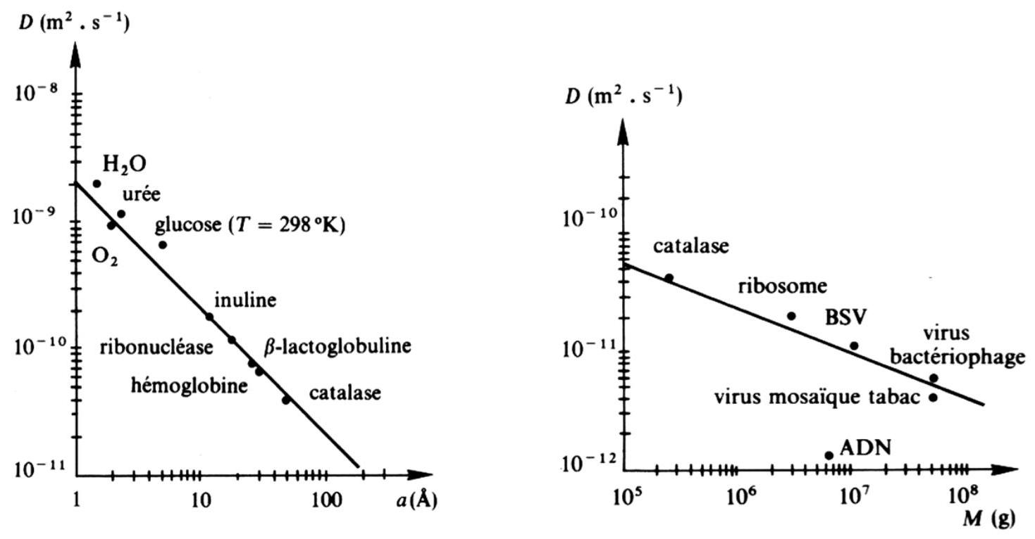
Figure 1. Coefficient de diffusion de diverses macromolécules
I.6. Dans une solution idéale, le potentiel chimique molaire d'un soluté $S$ très dilué de concentration $C_{S}$ est de la forme $μ_{S}(T)=μ_{S}^{0}(T)+RTln⁡\left(C_{S}/C_{S}^{0}\right)$, où $μ_{S}^{0}(T)$ est le potentiel à la concentration de référence $C_{S}^{0}$.
Montrer que cette expression est cohérente avec la généralisation de la propriété obtenue en 1.d.
II. Structure Métal-Oxyde-Semiconducteur
Une structure MOS (Métal-Oxyde-Semiconducteur) est composée d'un substrat semiconducteur, par exemple du silicium. Dans un semiconduceur, la conduction électrique est assurée par des électrons de charge ( $−e$ ), avec $e>0$, et par des « trous » de charge ( $+e$ ). Dans ce qui suivra, les densités volumiques d'électrons et de trous, notées respectivement $n$ et $p$, sont reliées par la relation :
$$np=n_{i}^{2} \text{ avec } n_{i}=1,0×{10}^{16}{ m}^{−3}$$
où $n_{i}$ est une constante caractéristique du silicium (densité intrinsèque).
À la surface du silicium, on fait croître par oxydation de l'oxyde de silicium (silice ${SiO}_{2}$ ). L'épaisseur $d$ de la couche d'oxyde est de l'ordre de quelques nanomètres. On suppose que l'oxyde est un isolant parfait ; l'oxyde est donc une barrière impénétrable pour les électrons et les trous. Enfin, on dépose sur l'oxyde une couche métallique, la « grille » $G$.
Dans tout ce qui suivra, on assimilera l'interface $Si−{SiO}_{2}$ au plan $xOy$ et l'on orientera l'axe $z^{′}Oz$ dans le sens ${SiO}_{2}$ - Si (voir figure 2). L'origine des potentiels électrostatiques $ϕ(z)$ sera prise dans le silicium, loin de l'interface, en $B$, soit $ϕ(B)=0$. Les différences de potentiel de contact des électrodes métalliques avec les divers matériaux seront ignorées ; elles n'introduisent que des décalages constants que l'on prendra nuls. On note $V_{GB}=ϕ(G)=V_{ox}+ϕ(0)$; pour le champ électrique, on pose $\vec{E}(z)=E(z){\vec{e}}_{z}$.
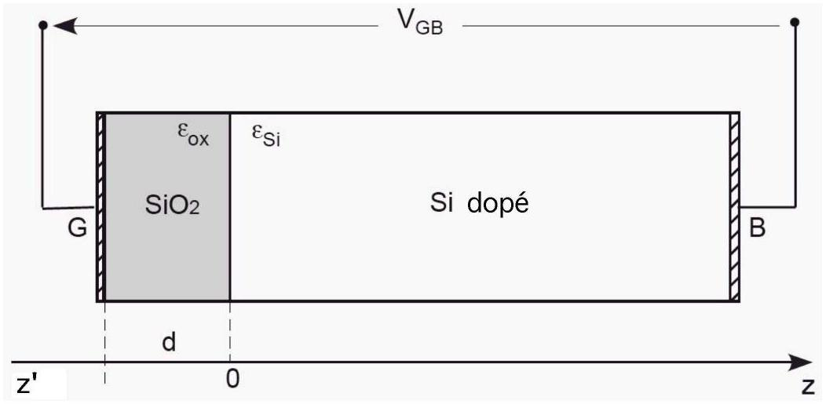
Figure 2. Structure Métal-Oxyde-Semiconducteur
Soient $ε_{ox}$ et $ε_{Si}$ les permittivités diélectriques respectives de l'oxyde et du silicium. Pour les applications numériques, on prendra : $ε_{ox}/ε_{0}=4$ et $ε_{Si}/ε_{0}=12$.
Le silicium est dopé uniformément : des atomes « accepteurs » introduits lors de son élaboration, de densité volumique $N_{a}$, piègent les électrons, constituant alors des charges ( $−e$ ) fixes de même densité $N_{a}$ et créant autant de trous mobiles $(+e)$.
II.1. Distribution de charges dans le silicium loin de l'oxyde.
II.1.1 On suppose $N_{a}=1,0×{10}^{23}{ m}^{−3}$. Écrire la neutralité électrique au voisinage du point $B$. En déduire que $p(B)≃N_{a}$.
II.1.2 En déduire la densité d'électrons $n(B)$; la comparer à $N_{a}$. Quelle conclusion en tirezvous?
II.2. Distribution de charges dans le silicium pour $V_{GB}<0$. Accumulation.
On se place à l'équilibre thermodynamique et électrostatique, et l'on suppose que l'on a polarisé la grille négativement par rapport au silicium à l'aide d'un circuit extérieur.
II.2.1 Expliquer pourquoi des charges mobiles $+e$ (les trous) sont attirées au voisinage de l'interface $Si−{SiO}_{2}$.
II.2.2 On suppose le champ électrique uniforme dans l'oxyde ${SiO}_{2}$ sous la grille en négligeant les effets de bord. Donner l'expression $C_{ox}$ de la capacité par unité de surface de la couche d'oxyde en fonction de $d$ et $ε_{ox}$.
II.2.3 Une modélisation simple consiste à considérer que les charges déplacées forment une couche surfacique à l'interface $z=0$ et que le silicium reste neutre pour $z>0$. Quelle est alors la charge électrique $Q_{G}$ portée par la grille en fonction de $V_{ox}$ puis de $V_{GB}$ ?
On abandonne cette modélisation pour effectuer une étude plus fine. Soit $p(z)$ la densité volumique de trous et $ϕ(z)$ le potentiel électrostatique dans le silicium.
II.2.4 Exprimer la densité volumique de charges $ρ(z)$ en fonction de $p(z),N_{a}$ et $e$.
II.2.5 La densité de trous est donnée par :
$$p(z)=p(B)exp⁡\left(−\frac{eϕ(z)}{k_{B}T}\right)=N_{a}exp⁡\left(−\frac{ϕ(z)}{V_{T}}\right) \text{ avec } V_{T}=\frac{k_{B}T}{e}.$$
À la lumière de l'étude effectuée en partie $I$, commenter cette expression. Préciser le signe algébrique de $ϕ(z)$.
Dans un milieu matériel, l'équation de Poisson à 1 dimension, reliant potentiel et densité de charges, s'écrit :
$$ϕ^{′′}(z)=−ρ(z)/ε$$
où $ε$ désigne la permittivité diélectrique du matériau.
II.2.6 Écrire l'équation différentielle satisfaite par $ϕ(z)$. $B$ étant suffisamment loin de l'interface, on admettra que $ϕ^{′}(B)=0$. Compte-tenu des conditions aux limites, montrer que
$$ϕ^{′2}=\frac{2eN_{a}V_{T}}{ε_{Si}}\left[exp⁡\left(−\frac{ϕ}{V_{T}}\right)+\frac{ϕ}{V_{T}}−1\right].$$
II.2.7 Relier la charge totale par unité de surface $Q_{S}$, accumulée dans le silicium au voisinage de l'interface, à $ϕ^{′}(0)$. On pose $u=−\frac{ϕ(0)}{V_{T}}$ et $L^{2}=\frac{ε_{Si}V_{T}}{eN_{a}}$; exprimer alors $Q_{S}$ en fonction de $ε_{Si}$, $V_{T},L$ et $u$. Quelle est la charge totale $Q_{G}$ sur l'électrode $G$ ?
II.2.8 On suppose $|ϕ(0)|≪V_{T}$; préciser alors le lien entre $Q_{G}$ et $ϕ(0)$; en déduire la capacité apparente $C_{Si}$, par unité de surface, de la partie silicium de la structure MOS. Quelle est alors la capacité équivalente de l'ensemble de la structure MOS.
II.2.9 Application numérique. On donne $V_{T}=26mV,N_{a}=1,0×{10}^{23}{ m}^{−3},d=40 nm$. Calculer $C_{ox},L$ et $C_{Si}$. Calculer $V_{GB}$ pour $u=1$, puis 3 et 5 .
II.3. Distribution de charges dans le silicium pour $V_{GB}>0$. Déplétion.
La grille est maintenant polarisée positivement, les charges mobiles (trous) sont alors repoussées par le champ et éloignées de l'interface. Dans ce qui suit on suppose qu'au voisinage de l'interface, il n'y a plus aucune charge mobile jusqu'à la cote $z=z_{D}$; il n'y reste que les charges négatives fixes ( $−e$ ) (celles qui ont donné naissance aux trous mobiles). Au-delà, pour $z>z_{D}$, le silicium est neutre.
II.3.1 Montrer que le potentiel électrostatique $ϕ(z)$ dans le silicium est donné par :
$$ϕ(z)=\frac{eN_{a}}{2ε_{Si}}{\left(z−z_{D}\right)}^{2} \text{ si } 0⩽z⩽z_{D} \text{ et } ϕ(z)=0 \text{ si } z_{D}⩽z$$
II.3.2 Exprimer en fonction de $z_{D}$ la charge totale par unité de surface dans le silicium; en déduire la charge $Q$ portée par la grille $G$ puis la ddp $V_{ox}$ en fonction de $z_{D}$.
II.3.3 Exprimer alors $V_{GB}$ en fonction de $z_{D}$. En déduire que $z_{D}$ est donné par :
$$z_{D}=d\frac{ε_{Si}}{ε_{ox}}\left(\sqrt{1+\frac{V_{GB}}{V_{0}}}−1\right)$$
où $V_{0}$ est une constante que l'on explicitera en fonction de $C_{ox},eN_{a}$ et $ε_{Si}$.
II.3.4 Une variation de $V_{GB}$ entraîne une variation de la charge $Q$. On définit la capacité statique de l'ensemble par $C_{\text{MOS }}=\frac{dQ}{dV_{GB}}$. Exprimer $C_{\text{MOS }}$ en fonction de $V_{GB}$, de $C_{ox}$ et $V_{0}$.
II.3.5 Application numérique. On utilise les valeurs numériques données en II.2.9.
Calculer $V_{0}$.
Calculer $z_{D}$ et $C_{\text{MOS }}/C_{\text{ox }}$ pour $V_{GB}=V_{0},3V_{0},8V_{0}$. Tracer l'allure du graphe de $C_{\text{MOS }}/C_{ox}$ en fonction de $V_{GB}$.
Quel rôle peut jouer ce composant en électronique?
II. 4 Distribution de charges dans le silicium toujours avec $V_{GB}>0$. Régime d'inversion.
II.4.1 On admet que la densité électronique est donnée par :
$$n(z)=n(B)exp⁡\left(\frac{eϕ(z)}{k_{B}T}\right)≃\frac{n_{i}^{2}}{N_{a}}exp⁡\left(\frac{ϕ(z)}{V_{T}}\right) \text{ avec } V_{T}=\frac{k_{B}T}{e}.$$
Commenter cette expression. En quelle valeur de $z$ se situe son maximum?
II.4.2 Pour des valeurs suffisantes de $V_{GB}$, la densité d'électrons dans le creux de potentiel devient notable ; ce sont des électrons mobiles (et non des trous, d'où le nom d'inversion donné à cette situation) et le silicium y devient conducteur. On adopte comme critère d'inversion que la densité électronique à l'interface, $n\left(0^{+}\right)$, soit égale à la densité d'accepteurs $N_{a}$.
a) On suppose que cette densité électronique influe peu sur l'allure du potentiel et on continue d'adopter pour $ϕ(z)$ l'expression obtenue en 3.1. Déterminer alors la valeur $ϕ_{S}$ de $ϕ(0)$ qui correspond à ce seuil, en fonction de $V_{T},N_{a}$ et $n_{i}$.
b) Déterminer la valeur correspondante $z_{S}$ de la largeur $z_{D}$ de la zone de déplétion.
c) Calculer numériquement $ϕ_{S}$ et $z_{S}$ pour $N_{a}=1,0×{10}^{23}{ m}^{−3}$. On donne $V_{T}=26mV$ à $T=300 K$.
d) Calculer la valeur $V_{S}$ de $V_{GB}$ correspondante (tension «seuil»).
II.4.3 Pour $V_{GB}>V_{S}$, l'expérience montre que la zone de déplétion n'augmente que très peu. On adopte le modèle suivant : $ϕ(0)$ et $z_{D}$ gardent respectivement leurs valeurs $ϕ_{S}$ et $z_{S}$, la couche d'électrons est considérée comme surfacique en $z=0$ avec la densité de charge $−q_{s}$ avec $q_{s}>0$.
a) Exprimer $q_{s}$ en fonction de $C_{ox},V_{GB}$ et $V_{S}$.
b) Quelle est alors la valeur de $C_{\text{mos }}$ ?
II. 5 Courant transversal dans une structure MOS.
La structure MOS est complétée par deux électrodes semblables implantées sur deux zones dopées où, par construction, les porteurs de charge mobiles sont des électrons. L'une $S$ est appelée « source », l'autre $D$ est appelée « drain ». Elles effectuent le contact électrique avec la couche électronique apparaissant à l'interface lorsque $V_{GB}>V_{S}$ (figure 3).
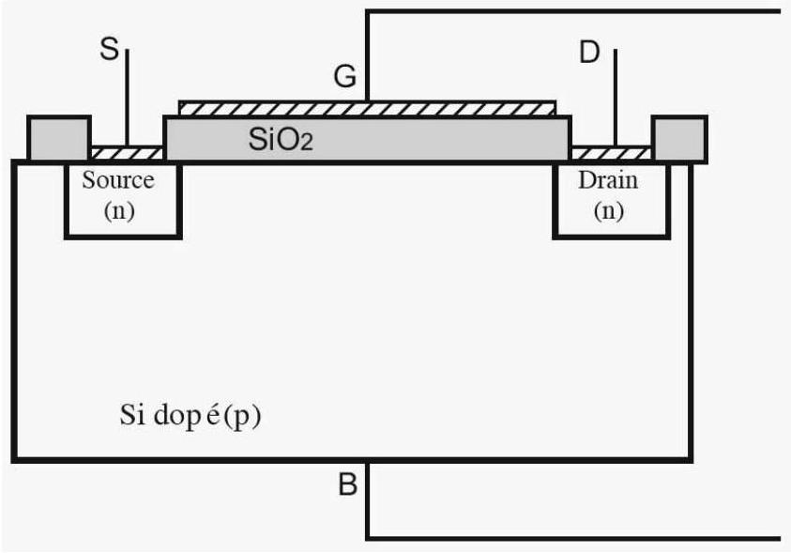
Figure 3. Structure finale
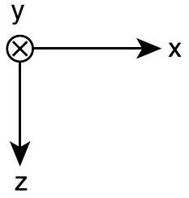
Une ddp $V_{SD}$ est appliquée entre ces deux électrodes créant un champ électrique transverse ${\vec{E}}_{SD}=E_{x}{\vec{e}}_{x}$. On limite l'étude au cas $\left|V_{SD}\right|≪V_{GB}$; dans ces conditions le champ régnant dans l'oxyde, en particulier au voisinage de l'interface, demeure sensiblement uniforme et on adoptera les résultats de l'étude précédente.
II.5.1 Soit $μ_{\text{mob }}$ la mobilité des électrons de la couche reliant leur vitesse de déplacement au champ, soit $v_{x}=−μ_{mob}E_{x}$ avec $μ_{mob}>0$. On désigne par $W$ la largeur (en $y$ ) de la couche.
Donner l'expression du courant total $I_{x}$ circulant entre la source et le drain en fonction de $q_{s},μ_{mob},W$ et $E_{x}$.
II.5.2 Si $L$ est la distance entre les électrodes, $E_{x}=V_{SD}/L$. En utilisant l'expression de $q_{s}$ établie en 5.1, exprimer la conductance $G_{c}=\frac{I_{x}}{V_{DS}}$. Comment évolue-t-elle en fonction de $V_{GB}$ ?
Quel rôle peut jouer ce composant dans des circuits électroniques?
